**Измерение расхода газа.**

Ротационные счетчики. Ротаметры

Для измерения объемного расхода газа (расхода в данный момент) и объемного количества (суммарного объема за определенный промежуток времени) в системах газораспределения применяются **измерительные комплексы,** состоящие из сужающего устройства и дифманометра (измерение расхода по перепаду давления), а также **объемные ротационные и турбинные счетчики.**

В зависимости **от способа измерения** применяются следующие расходомеры:

* объемные расходомеры (счетчики), измеряющие объем газа, проходящего через прибор, и суммирующие результаты этих измерений;
* дроссельные расходомеры с переменным перепадом давления;
* дроссельные расходомеры с постоянным перепадом давления (ротаметры).

**Ротационные счетчики** применяются на предприятиях и котельных на газообразном топливе для учета расхода газа. Ротационные газовые счетчики РГ выпускаются шести типоразмеров: РГ-40,РГ-100, РГ-250, РГ-400, РГ-600 и РГ-1000, где **числа обозначает** соответствующий номинальный расход газа (м3/ч).

В полуцилиндрах чугунного корпуса счетчика (рис. 2.21) размещены **два ротора** во взаимно перпендикулярном положении. Роторы опираются на подшипники и имеют вид восьмерок, плотно пригнанных к стенкам корпуса и друг к другу. Пространство между стенками корпуса и роторами является **измерительным объемом.**

При подаче газа сверху и вращении роторов за каждый их оборот дважды происходит наполнение камеры и дважды — выталкивание газа через выходной нижний патрубок.

Конец вала одного из роторов через редуктор соединен со счетным механизмом, которому передается вращение ротора. Передаточное отношение редуктора обеспечивает показания счетчика непосредственно в кубометрах газа при его давлении и температуре у входного патрубка.

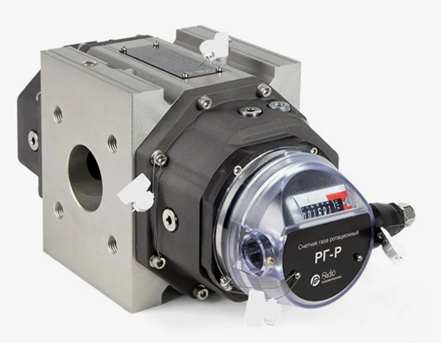 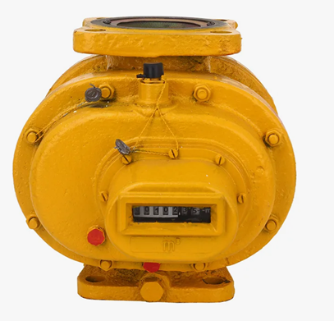

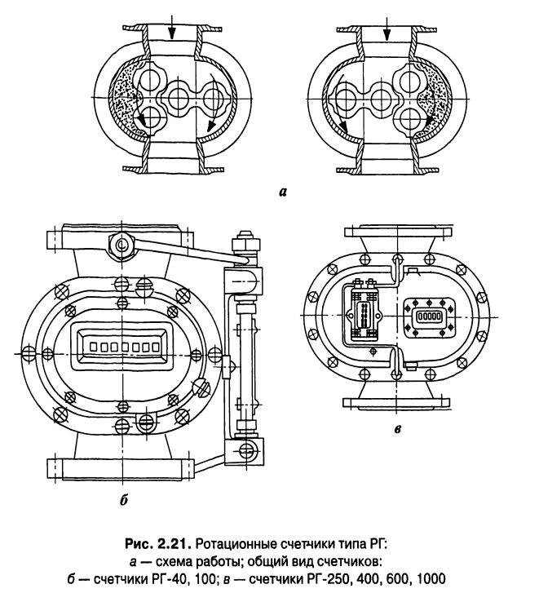

По перепаду давления, измеряемому **дифманометром**, судят о работе счетчика: резкое возрастание или колебания перепада свидетельствуют о его засорении. Для восстановления нормальной работы счетчик промывают.

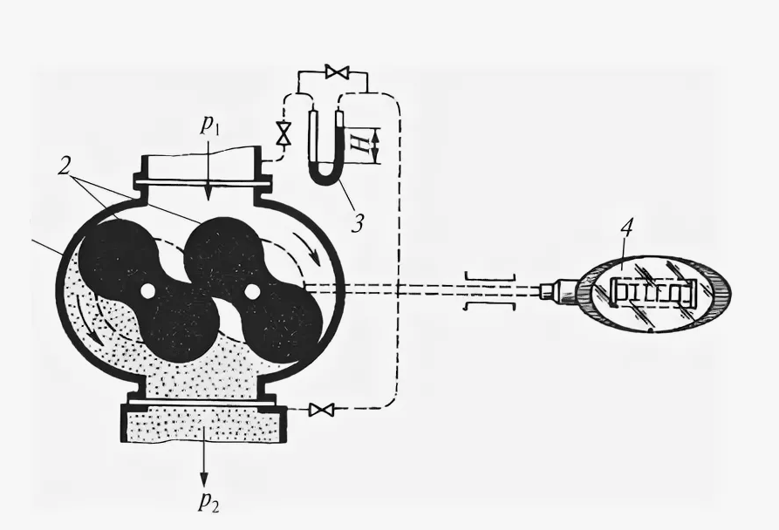

**Дроссельные расходомеры** с переменным перепадом давления (рис. 2.22) получили широкое распространение в системах газораспределения.

**Принцип действия** приборов основан на том, что при проходе через местное суждение средняя скорость потока увеличивается по сравнению со скоростью до сужения. Перепад давления до и после сужающего (дроссельного) устройства зависит от расхода измеряемой среды: чем больше количество газа, тем больше перепад.

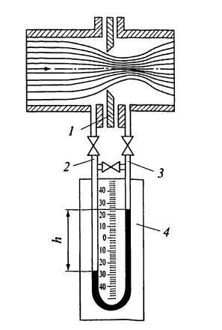

Рис. 2.22 . Схема измерения расхода газа по перепаду давления: 1 — диафрагма; 2 — трубка плюсового давления; 3 — трубка минусового давления; 4 — щит со шкалой

В качестве **сужающего устройства** применяются нормальные диафрагмы — камерные и бескамерные, а **для измерения разности давлений** перед диафрагмой и за ней — дифманометры.

**Диафрагма** представляет собой диск из нержавеющей стали с центральным отверстием, имеющим острую кромку, которая должна быть расположена со стороны входа измеряемой среды.

**Отбор импульса давления** к дифманометру производится через отверстия из кольцевых камер или через отверстия с обеих сторон диафрагмы.

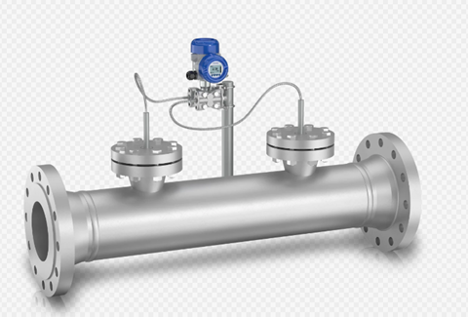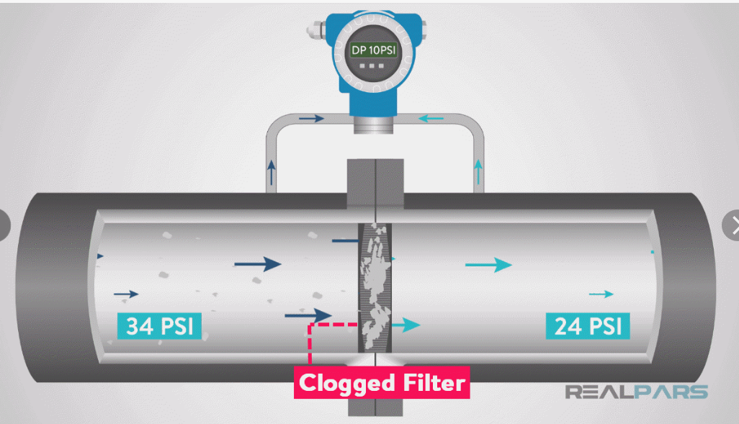

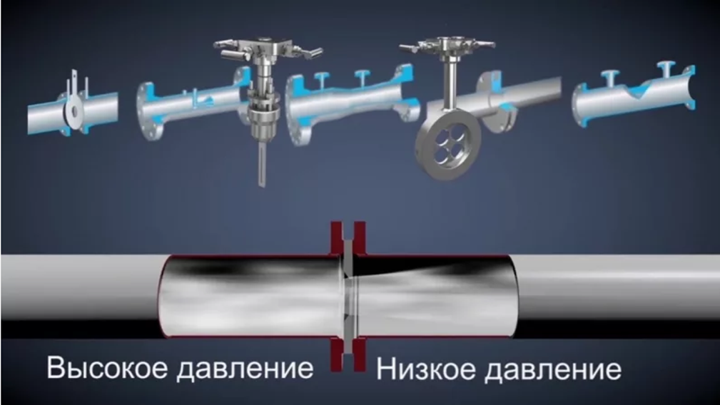

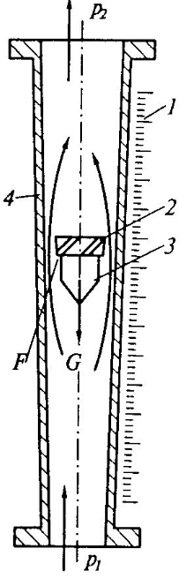**Дроссельный расходомер с постоянным перепадом давления** (**ротаметр**) состоит из вертикальной конусной стеклянной трубки, внутри которой помещен поплавок (ротор), обращенный широким концом кверху. Поплавок может свободно перемещаться по всей длине трубы, так как его наружный диаметр меньше внутреннего диаметра трубы. Под действием потока газа, направленного по трубке снизу вверх, поплавок поднимается до тех пор, пока не произойдет уравновешивание его силы тяжести и подъемной силы возникающей от перепада давления по обе стороны. По положению поплавка определяют расход газа. Шкалу ротаметра градуируют в единицах объемного расхода.

